РОССИЙСКАЯ ФЕДЕРАЦИЯ

СОВЕТ ДЕПУТАТОВ НОВОЧЕРКАССКОГО СЕЛЬСОВЕТА

САРАКТАШСКОГО РАЙОНА ОРЕНБУРГСКОЙ ОБЛАСТИ

ВТОРОГО СОЗЫВА

# РЕШЕНИЕ

двадцать шестого заседания Совета

депутатов Новочеркасского сельсовета второго созыва

№ 155 от 3 марта 2014 года

# 

В соответствии с Федеральными законами от 06.10.2003 № 131–ФЗ «Об общих принципах организации местного самоуправления в Российской Федерации», от 22.11.1995 № 171 – ФЗ «О государственном регулировании производства и оборота этилового спирта, алкогольной и спиртосодержащей продукции и об ограничении потребления (распития) алкогольной продукции», постановлением Правительства РФ от 27.12.2012 № 1425 «Об определении органами государственной власти субъектов Российской Федерации мест массового скопления граждан и мест нахождения источников повышенной опасности, в которых не допускается розничная продажа алкогольной продукции, а также определении органами местного самоуправления границ прилегающих к некоторым организациям и объектам территорий, на которых не допускается розничная продажа алкогольной продукции», руководствуясь Уставом муниципального образования Новочеркасский сельсовет Саракташского района Оренбургской области:

Совет депутатов Новочеркасского сельсовета

**РЕШИЛ:**

1. Не допускается розничная продажа алкогольной продукции на территории Новочеркасского сельсовета Саракташского района Оренбургской области в местах нахождения организаций и (или) объектов, указанных в перечне согласно приложению № 1.

2. Утвердить минимальное значение расстояния:

- от образовательных организаций до границ прилегающих территорий, на которой не допускается розничная продажа алкогольной продукции, в размере 80 метров;

- от медицинских организаций до границ прилегающих территорий, на которой не допускается розничная продажа алкогольной продукции, в размере 15 метров;

- от мест массового скопления граждан до границ прилегающих территорий, на которой не допускается розничная продажа алкогольной продукции, в размере 10 метров;

3. Определение расстояния от организаций и (или) объектов, перечисленных в приложении № 1 к настоящему решению, до границ прилегающих территорий осуществляется по прямой линии без учета естественных и искусственных ограждений от границы отведенного земельного участка, учтенного в государственном кадастре недвижимости на котором расположены организации или объекты, на которых не допускается розничная продажа алкогольной продукции.

4. Утвердить схемы границ прилегающих к организациям и (или) объектам территорий, на которых не допускается розничная продажа алкогольной продукции на территории Новочеркасского сельсовета Саракташского района Оренбургской области согласно приложению № 2.

5. Настоящее решение вступает в силу после обнародования и подлежит размещению на сайте муниципального образования.

6. Контроль за исполнением настоящего решения возложить на постоянную планово-бюджетную комиссию (Закиров Р.Г.).

Глава сельсовета Н.Ф.Суюндуков

Приложение № 1

к решению Совета депутатов

№ 155 от 03.03.2014 г

Перечень

Мест нахождения организаций и (или) объектов, на которых не

допускается розничная продажа алкогольной продукции

|  |  |  |
| --- | --- | --- |
| 1. | **Образовательные организации** |  |
| 1.1 | МОБУ «Островнинская основная общеобразовательная школа» | 462126 Оренбургская область, Саракташский район, с.Островное, ул. Лабужского, 8 |
| 2 | **Медицинские организации** |  |
| 2.1 | Камышинский ФАП | 462127 Оренбургская область, Саракташский район, с.Камышино, ул. Школьная, 9 – 1 |
| 3 | **Места массового скопления граждан** |  |
| 3.1 | территория у здания Новочеркасского СДК | 462124 Оренбургская область, Саракташский район, с.Новочеркасск, ул. Парковая, 1 |
| 3.2 | территория у здания  Красногорского СДК | 462125 Оренбургская область, Саракташский район, с.Красногор, ул.Оренбургская, 2 |
| 3.3 | территория у здания  Камышинского сельского клуба | 462127 Оренбургская область, Саракташский район, с.Камышино, ул.Школьная, 9 - 5 |

Приложение № 2

к решению Совета депутатов

№ 155 от 03.03.2014 г

Схема

границ прилегающих к образовательной организации территории, на которой не допускается розничная продажа

алкогольной продукции (МОБУ «Островнинская основная общеобразовательная школа», расположенное по адресу:

Оренбургская область, Саракташский район, с.Островное, ул.Лабужского, 8)

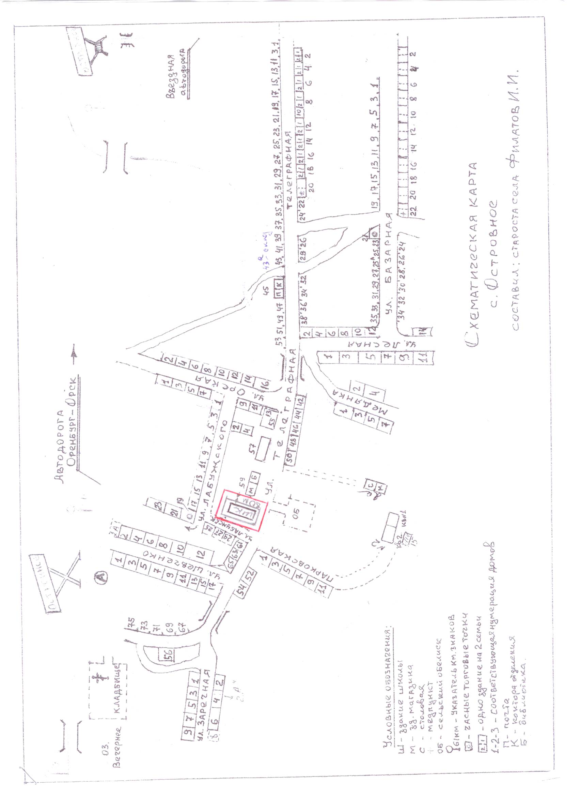

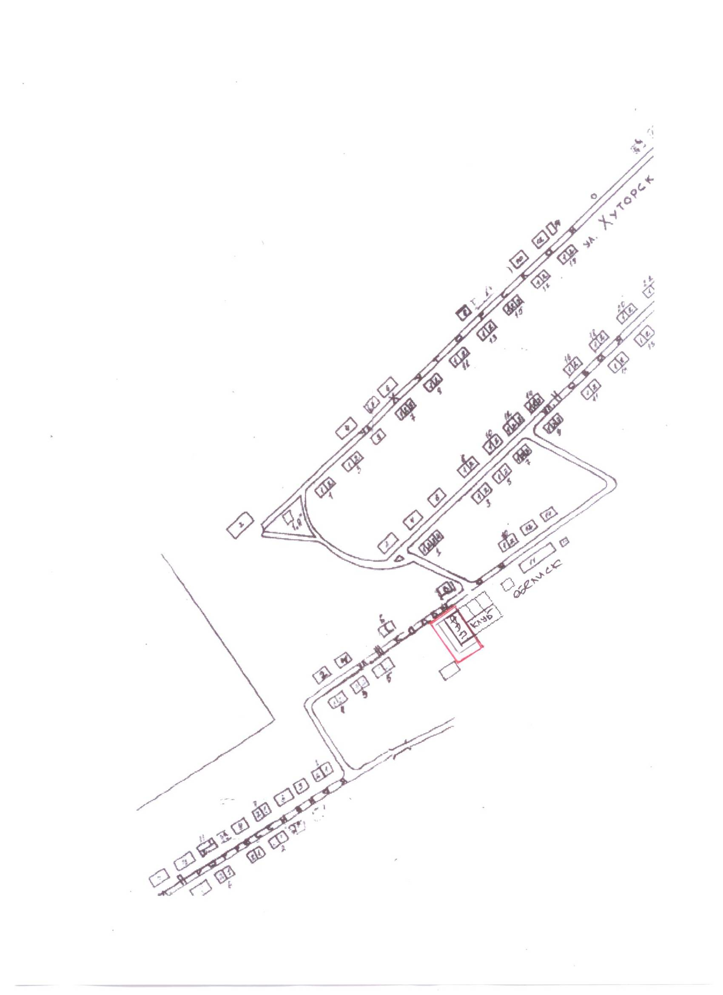 Схема

границ прилегающих к медицинской организации территории, на которой не допускается розничная продажа

алкогольной продукции (Камышинский ФАП, расположенный по адресу:

Оренбургская область, Саракташский район, с.Камышино, ул.Школьная, 9-1)

Схема

границ прилегающих к местам массового скопления граждан территории, на которой не допускается розничная

продажа алкогольной продукции (Красногорский сельский Дом Культуры, расположенный по адресу:

Оренбургская область, Саракташский район, с.Красногор, ул.Оренбургская, 2)

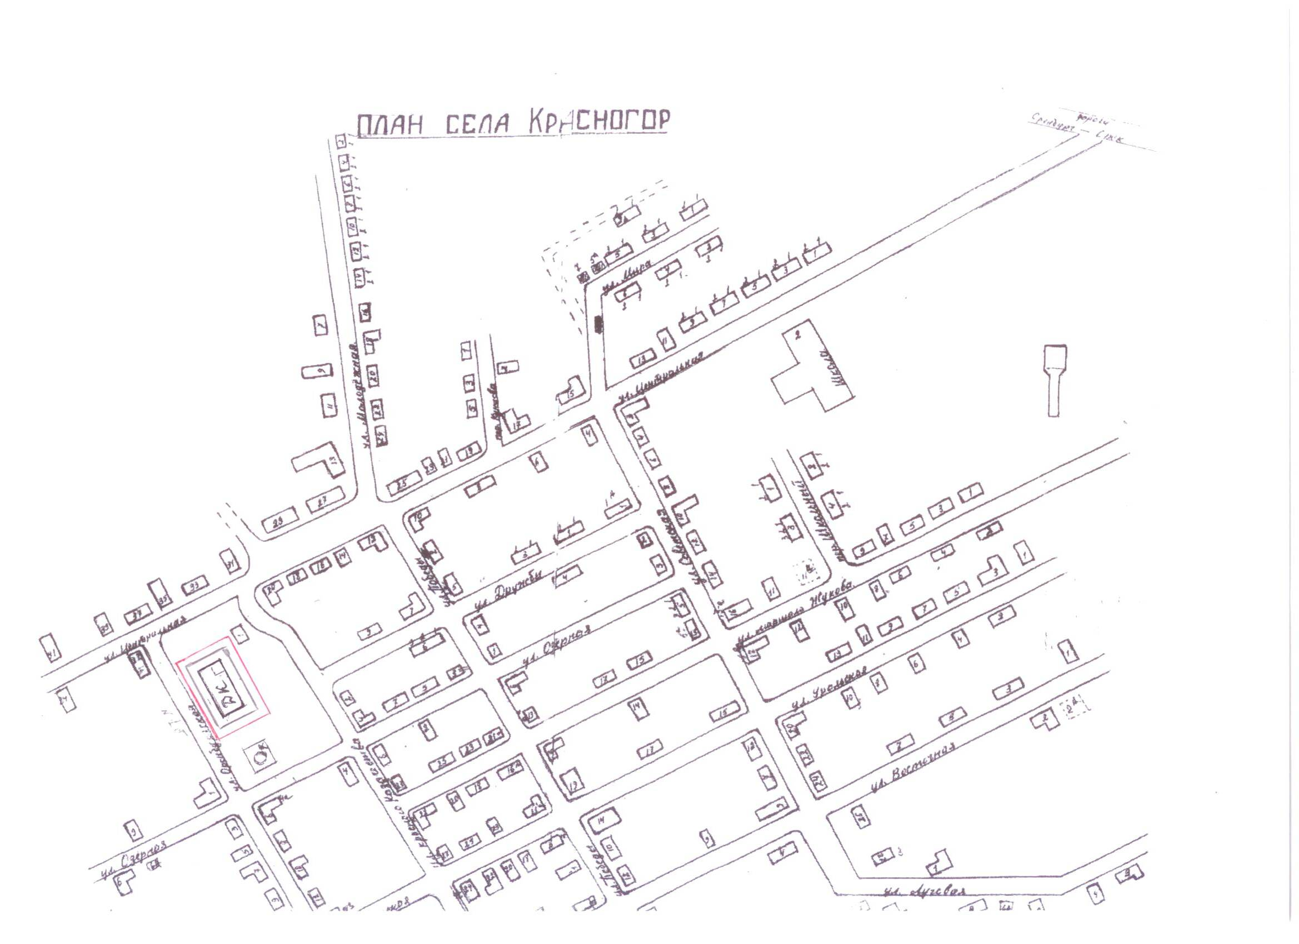

Схема

границ прилегающих к местам массового скопления граждан территории, на которой не допускается

розничная продажа алкогольной продукции (Камышинский сельский клуб, расположенный

по адресу: Оренбургская область, Саракташский район, с.Камышино, ул.Школьная, 9-5)

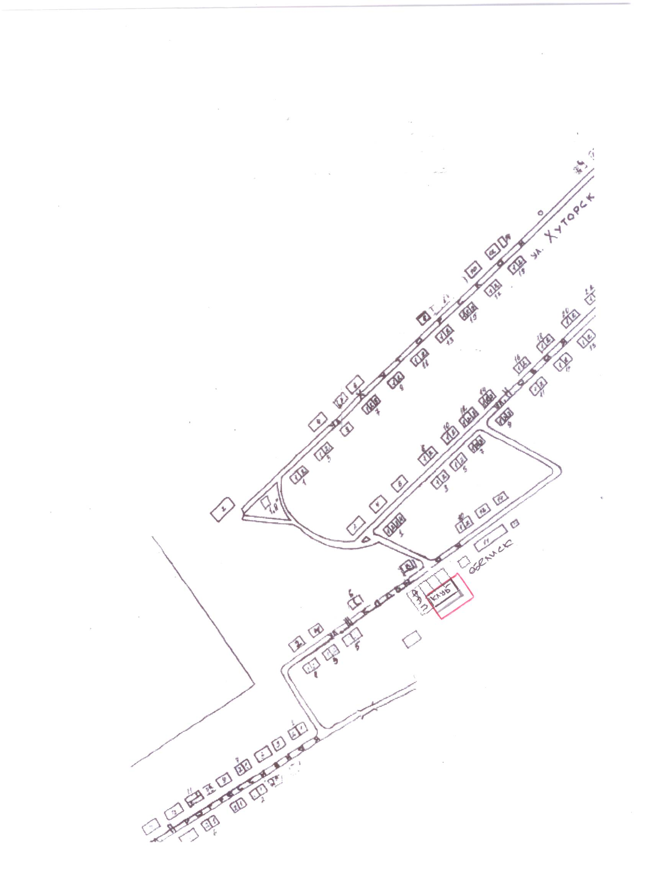

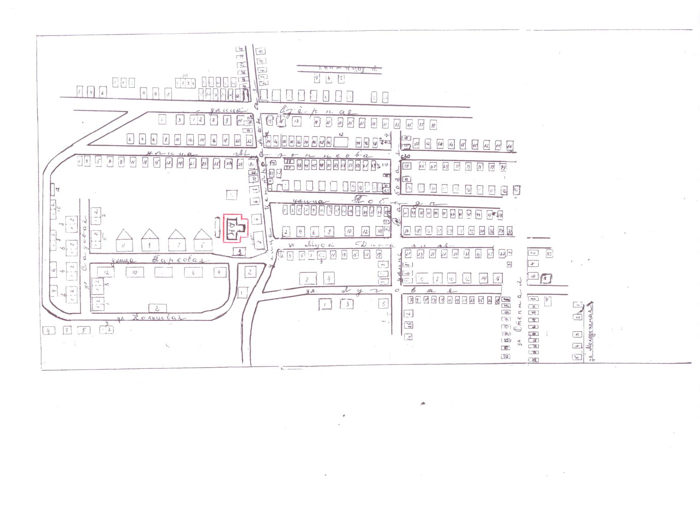 Схема

границ прилегающих к местам массового скопления граждан территории, на которой не допускается

розничная продажа алкогольной продукции (Новочеркасский сельский Дом Культуры, расположенный

по адресу: Оренбургская область, Саракташский район, с.Новочеркасск, ул.Парковая, 1)